计算机网络 第16课 客户和服务模式 作业

班级： 软工23级2班 学号： 11920232202561 姓名： 芦思瑶

一、选择题
题号 | 1 | 2 | 3 | 4 | 5 | 6 | 7 | 8 | 9 | 10
选项 | A | C | C | D | D | A | B | C | C | C
题号 | 11 | 12 | 13 | 14 | 15 | 16 | 17 | 18 | 19 | 20
选项 | A

二、简答题

第1题
答：
分层名称 分层传输最小单位名称 网络设备名 该层主要协议 (或标准) 主要协议编址名称和方案 该层其它同类协议 该层主要作用
应用层 无 七层交换机 HTTP 无 DNS、POP3 提供具体应用服务
传输层 数据段、数据报 四层交换机 TCP、UDP 端口号 STCP 将网络数据分配到具体的进程
网络层 数据报 路由器（网关）、三层交换机 IP、IPv6 IP 地址 无 提供统一的网络互联，隐藏底层网络异构的细节 网络接口层 帧 网桥、交换机 Ethernet、MAC 地址、X.25、令牌环、电话网相关标准 MAC 地址 无 网卡竞争、复用传输信道
物理层 位 中继器、集线器 光、电、无线电相关标准 无 无 实现位的传输

第2题
答：
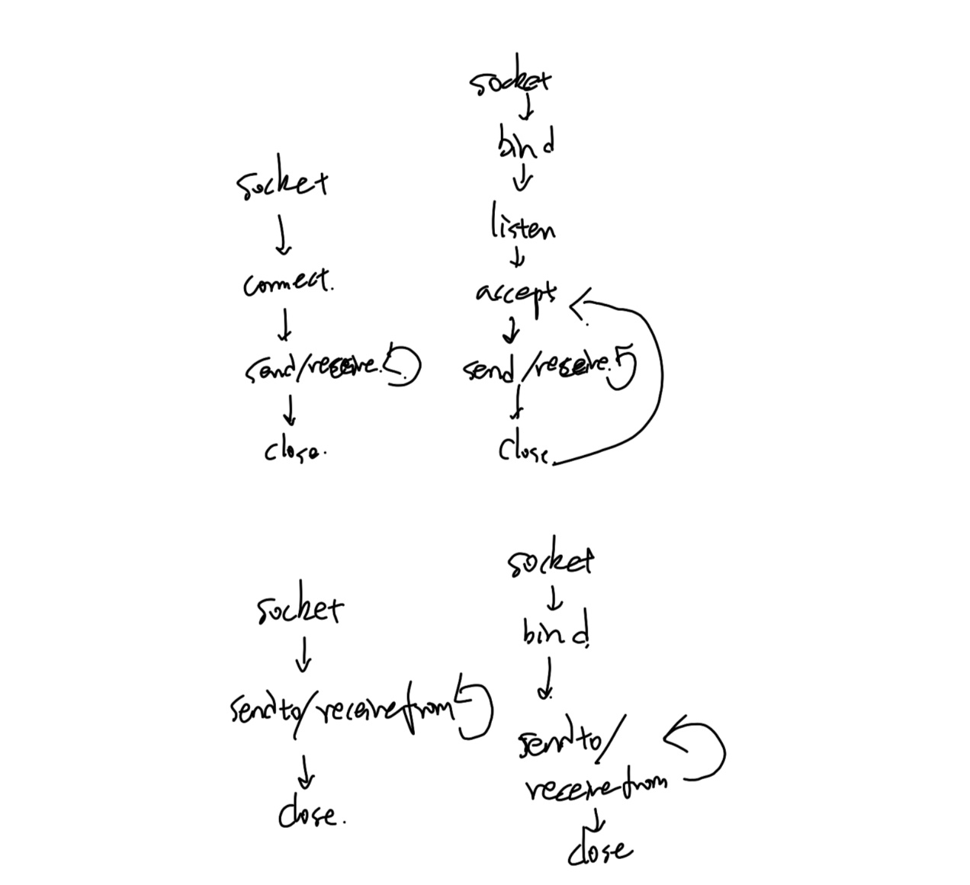

第3题
答：
无连接通信特性：它以独立的数据报传输，每个数据报含完整目标地址，发送方直接发送，不考虑接收方状态及数据能否到达。
无需 listen：listen 用于面向连接的服务器监听连接请求，无连接通信不存在连接概念，无需持续监听，所以不用 listen。
无需 accept：accept 用于接受连接并创建新套接字处理通信。无连接通信无连接建立过程，直接收发数据报，无需 accept 创建新套接字。

第4题
答：
不是所有通信都基于 Socket API。如：串口通信：串口通信通过计算机的串口（COM 口）发送和接收数据，遵循特定的串口通信协议，如 RS - 232通过对串口的硬件寄存器进行操作来实现数据的传输和接收。

三、编程题
代码上传于：https://www.gitee.com/xxx/xxx。

